La mondialisation en fonctionnement perçue à travers l’étude d’un produit mondialisé.
Liens avec le programme de Terminale : la mondialisation en fonctionnement, étude d’un produit mondialisé ; des territoires dans la mondialisation.
La trame de cette étude s’opère sur le mode d’une composition de type bac et propose simultanément des démarches d’analyses documentaires.

Intr :
-définir la mondialisation comme « un village global », produit de l’intensification des échanges et de la standardisation de consommation et de modes de vie. Parmi ces standards, le sport, le foot en particulier, s’impose comme référentiel quasi universel.
– présenter le produit mondialisé (foot). Il s’agit avant tout d’un phénomène planétaire mais qui peut aussi s’apparenter à un produit mondialisé (support publicitaire, monde du spectacle et du divertissement).
– justifier ce choix : une culture mondiale sans équivalent.
Problématiser : à quelles logiques spatiales obéit ce prisme de mondialisation ? Un monde à soi ou le monde en soi ?
Cheminement : à travers l’exemple étudié, perception d’un monde global mais néanmoins hiérarchisé et qui par ailleurs ne se conjugue pas nécessairement avec l’effacement des frontières.

- Un monde sans frontière

a) Un monde global
On prend appui ci sur l’analyse d’un spot publicitaire de la Turkish Ailrlines mettant en scène L Messi.
Présenter la TA, compagnie nationale d’un pays émergent. Devise : « globaly yours » ; enjeu : crédibilité, visibilité planétaires
Décrire, analyser : le monde jusqu’à ses extrémités (muraille de Chine), lieu de patrimoine et de carrefour de civilisations (Istanbul), qui parcourt toutes les latitudes (monde tropical) et altitudes (sommets enneigés).
Ce monde sans frontière est incarné par deux stars mondiales dont L Messi en particulier qui fait figure d’icône planétaire, sans marque d’appartenance géographique.
Bilan : par l’une de ses figures majeures, le foot incarne ici l’expression d’un monde global, une culture planétaire qui transcende et efface les frontières.

b) Un monde en réseau
Analyse de document : interpréter par un schéma une affiche publicitaire. (Dans une composition, on ne dispose pas de document mais rien n’empêche d’y faire référence au moyen d’une sommaire description)
Affiche photographiée à Dakar en 2011.
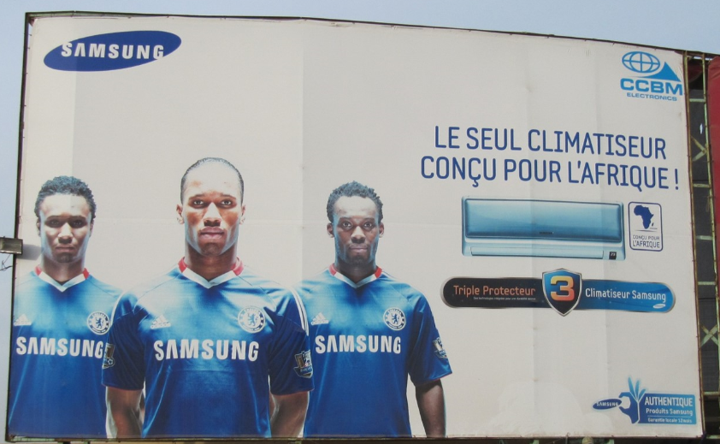
Schéma interprétatif
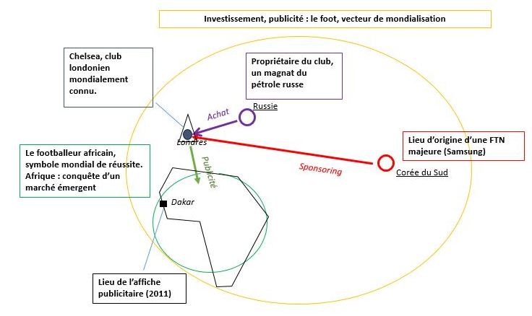

La mondialisation du phénomène met en scène plusieurs acteurs (FTN, investisseurs, joueurs) avec des dynamiques de convergence (Londres) et de diffusion (ex : Afrique).

2) Un espace mondialisé qui obéit à des logiques spatiales

- Entre centres et périphéries : l’exemple de la carrière de D Drogba
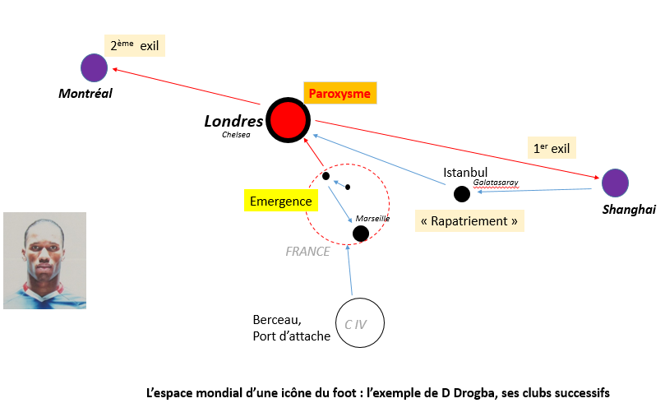
Modélisation de l’organisation spatiale d’un phénomène mondial

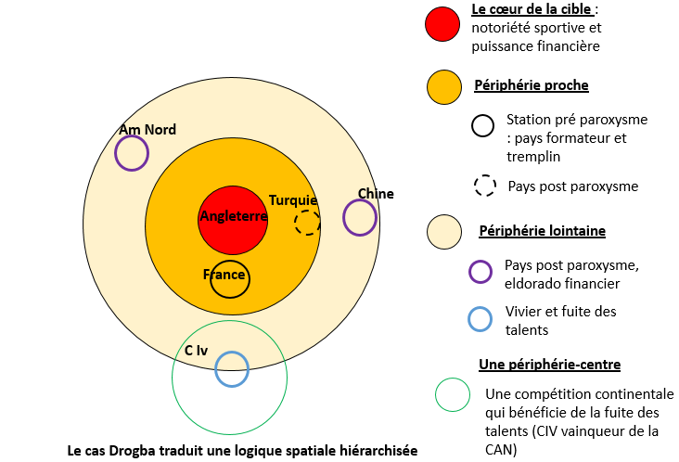

- L’espace mondial n’exclut pas l’identité locale : l’exemple du Real Madrid à Alger.
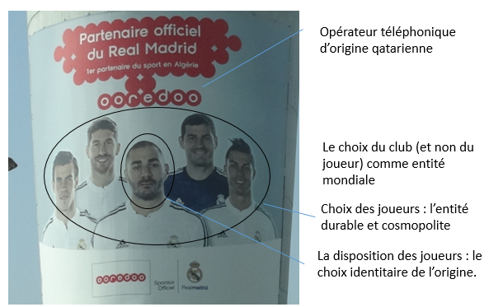
L’opérateur qatarien combine ici la notoriété mondiale du club madrilène et l’identité locale d’un joueur d’origine algérienne. (K Benzema)
3) Des mondes à soi : le foot comme facteur d’affirmation des territoires
Un phénomène mondial n’est pas forcément synonyme de mondialisation. Si le cas précédent a montré la combinaison entre mondialisation et territoires, dans bien des cas, le sport favorise l’affirmation de territoires tels des mondes à soi et non d’un monde en soi.
Réflexion autour de deux entités : la Nation, la Cité (villes et quartiers)
a) La Nation.
- Le ferment du sentiment national. Couleur, fierté, identité (cf black blanc beur de la France en 98).
- Ferment de l’unité nationale : cf rôle du foot dans les pays africains multiethniques et religieux.
- Au delà de la nation, peut-on parler d’une aire continentale comme territoire, sentiment d’appartenance ? Peu applicable pour l’Europe où le sentiment de rivalité et d’hostilité prédomine. Applicable pour l’Afrique, Afrique noire en particulier. Ex Très fort sentiment identitaire de toute l’Afrique noire autour du Ghana durant la coupe du monde 2010
b) La cité
- La ville.Le club, porte drapeau d’une ville et de son histoire. Ce phénomène identitaire s’exprime à travers des rivalités. Ex : Lyon la bourgeoise et St Etienne l’ouvrière (voir banderoles)
- Le quartier. L’ex du Sénégal et du championnat des quartiers.
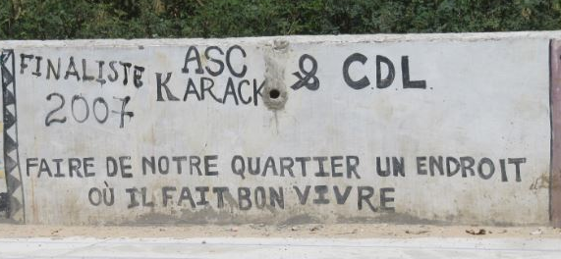
Photo prise en 2013 dans un quartier de Dakar (Karack). Finaliste 2007 : allusion au championnat de foot des quartiers (Nawetan) qui est une véritable institution au Sénégal. Affirmation et fierté identitaires : le quartier compte ici beaucoup plus dans les esprits que la ville elle-même.
Conclusion :
- à travers cette étude de cas, on a bien perçu une mondialisation en fonctionnement. Le produit est planétaire et met en scène des acteurs mondiaux qui dépassent largement le cadre du sport.
- ce phénomène obéit à des logiques spatiales spécifiques (modèle centre/périphérie) qui peut combiner l’espace mondial et l’identité locale.
- loin de ne faire qu’effacer les frontières, il cristallise le sentiment d’appartenance aux territoires communautaires à différentes échelles et contribue ainsi à la persistance de mondes rivaux et cloisonnés.

